

nota stampa

IBE INTERMOBILITY FUTURE WAYS: A RIMINI LA DODICESIMA EDIZIONE

TRA INNOVAZIONE, MOBILITÀ E NUOVE PROFESSIONI

- Dal 24 al 26 novembre torna IBE Intermobility Future Ways, l'appuntamento di Italian Exhibition Group (IEG) di riferimento per il futuro della mobilità condivisa
- Un ricco palinsesto di eventi, dall’analisi dei dati, trend e prospettive di crescita del comparto, alle nuove frontiere tecnologiche e professionali, con il ruolo del Mobility Manager
- Tra i premi: la prima volta in Italia del "Bus of the Year – Intercity Edition”

Rimini, 27 luglio 2026 – Il futuro della mobilità si scrive alla fiera di Rimini con IBE Intermobility Future Ways, la manifestazione firmata Italian Exhibition Group (IEG) che, dal 24 al 26 novembre 2026, sarà il punto di incontro nazionale per tutti i protagonisti del settore. Giunta alla dodicesima edizione, IBE è organizzata con il supporto della Fondazione per lo Sviluppo Sostenibile, ASSTRA, AN.BTI Confcommercio, l’Osservatorio Sharing Mobility e EIT Urban Mobility.
Alla parte espositiva è affiancato un ricco palinsesto di conferenze e workshop che metterà al centro innovazione, sostenibilità, integrazione dei servizi e nuove forme di collaborazione tra pubblico e privato per la realizzazione di un ecosistema interconnesso e rivolto alle esigenze dei cittadini.
LA MOBILITÀ CONDIVISA DEL FUTURO AL CENTRO DEL DIBATTITO
Tanti gli appuntamenti in calendario nell’evento riminese per disegnare il futuro del comparto, a partire dall’attesa presentazione del Rapporto Nazionale Future Ways 2026 nel corso della plenaria di apertura “Future Ways: la mobilità condivisa in Italia” a cura della Fondazione per lo Sviluppo Sostenibile, con tutti i dati, trend e prospettive di crescita del settore.
Spazio anche al confronto sulle nuove forme di trasporto flessibile con il talk "Born to be wild: le prospettive del Demand Responsive Transit" che analizzerà il ruolo del trasporto a chiamata sulla mobilità del futuro.
Al termine della prima giornata di lavori, per la prima volta in Italia, il quartiere fieristico di Rimini ospiterà la premiazione del "Bus of the Year – Intercity Edition" dove una giuria internazionale di 25 giornalisti specializzati premierà eccellenza tecnologica, sicurezza, sostenibilità, comfort e qualità costruttiva.

DALLA TECNOLOGIA PER I TRASPORTI AI TREND DEL FUTURO
Il secondo giorno di lavori si accende il dibattito sulla tecnologia con “Ritorno al futuro: la metamorfosi del bus”, con focus sui trend tecnologici della mobilità sostenibile: dalle app per pianificare, pagare e tracciare i mezzi, fino alle soluzioni per il comfort nei passeggeri e l’agevolazione del servizio di trasporto.
Spazio inoltre all’analisi dell’evoluzione della mobilità negli ultimi 20 anni in 50 città italiane con il Ventesimo Rapporto Euromobility e la premiazione della città più eco-mobile d'Italia.
Tra i trend in crescita, spicca anche l’ascesa del ruolo di Mobility Manager, al centro di un incontro di ASSTRA, Ministero delle Infrastrutture e dei Trasporti e ANCI, sul contributo strategico di questa figura per la gestione degli spostamenti e il raggiungimento degli obiettivi di sostenibilità.
Infine, dopo il successo di IBE Driving Experience 2025, Rimini ospiterà nuovamente “DEEP TREND® – Interpretare il futuro della mobilità oltre i dati”, la masterclass realizzata in collaborazione con Blue Eggs: un appuntamento esclusivo per anticipare i trend dei prossimi tre anni e supportare le scelte strategiche delle imprese.

INNOVATION DISTRICT: SPAZIO ALLE STARTUP E ALLE IDEE CHE CAMBIANO IL SETTORE

Innovation District, l'ecosistema dedicato all'innovazione, torna anche in questa edizione di IBE Intermobility Future Ways che si conferma piattaforma di incontro tra imprese, investitori e giovani talenti.
Per favorire la crescita di progetti innovativi è aperta la Call for Start-Up, iniziativa promossa da Italian Exhibition Group (IEG) con il supporto di: Fondazione per lo Sviluppo Sostenibile, Tecnopolo di Rimini, ANGI e ART-ER in qualità di Main Partner e EIT Urban Mobilty per lo sviluppo internazionale. La scadenza per l'invio delle candidature è fissata al 30 agosto 2026.
La valorizzazione di progetti, prodotti e servizi è al centro dell’Innovation Discrict. Alle aziende espositrici più innovative, infatti, verrà assegnato il premio "Lorenzo Cagnoni per l’innovazione” dedicato ai tre migliori progetti presentati a IBE Intermobility Future Ways e il “Lorenzo Cagnoni Award Innovative Start-up”, alle tre realtà più innovative.
Il programma completo del Forum sarà disponibile a breve sul sito ufficiale di IBE: www.expoibe.com.

PRESS CONTACT - ITALIAN EXHIBITION GROUP
press office coordinator: Luca Paganin; press office specialist: Mirko Malgieri; press office assistant: Julia Andreatta media@iegexpo.it

MEDIA ADVISOR
Twister communications group
Monica Cipparrone | mcipparrone@twistergroup.it | cell. 349 2814894
Patrizia Vallecchi - pvallecchi@twistergroup.it | cell. 335 6334169
Andrea Franceschi | afranceschi@twistergroup.it | cell. 335 7485194

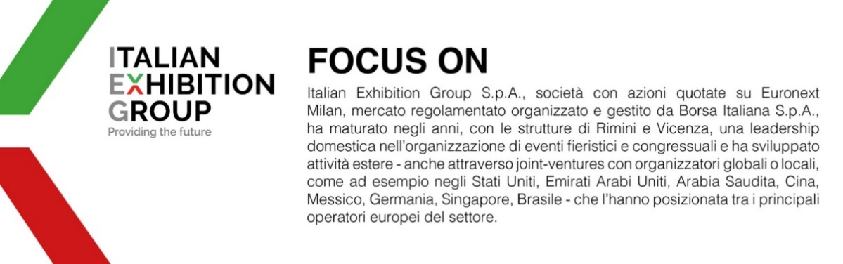

Il presente comunicato stampa contiene elementi previsionali e stime che riflettono le attuali opinioni del management (“forward-looking statements”) specie per quanto riguarda performance gestionali future, realizzazione di investimenti, andamento dei flussi di cassa ed evoluzione della struttura finanziaria. I forward-looking statements hanno per loro natura una componente di rischio ed incertezza perché dipendono dal verificarsi di eventi futuri. I risultati effettivi potranno differire anche in misura significativa rispetto a quelli annunciati, in relazione a una pluralità di fattori tra cui, a solo titolo esemplificativo: andamento del mercato della ristorazione fuori casa e dei flussi turistici in Italia, andamento del mercato orafo - gioielliero, andamento del mercato della green economy; evoluzione del prezzo delle materie prime; condizioni macroeconomiche generali; fattori geopolitici ed evoluzioni del quadro normativo. Le informazioni contenute nel presente comunicato, inoltre, non pretendono di essere complete, né sono state verificate da terze parti indipendenti. Le proiezioni, le stime e gli obiettivi qui presentati si basano sulle informazioni a disposizione della Società alla data del presente comunicato.

